**LAB 4 : Project Training – Xây dựng website bán hàng**

Xây dựng hoàn chỉnh trang thêm sản phẩm - Thiết kế trang xem danh sách sản phẩm sử dụng thư viện Bootstrap

**Chú ý: Bài Lab 4 được xây dựng tiếp theo dựa trên bài Lab 3 đã làm trước đó, vì vậy bạn phải hoàn thành xong Lab 3 trước khi thực thực hành bài này**

* **Mục tiêu:**
* Thiết kế giao diện trang web bán hàng sử dụng html & css
* Hoàn thiện chức năng CRUD (Thêm, xóa, sửa) cho sản phẩm

1. **Xử lý trường hợp chèn sản phẩm tên tiếng việt có dấu bị lỗi Unicode (không hiển thị được tiếng việt)**

* **Mở file db.class.php và thêm cấu hình bổ sung UTF-8 trước khi thực hiện lệnh xử lý xuống CSDL MySQL**

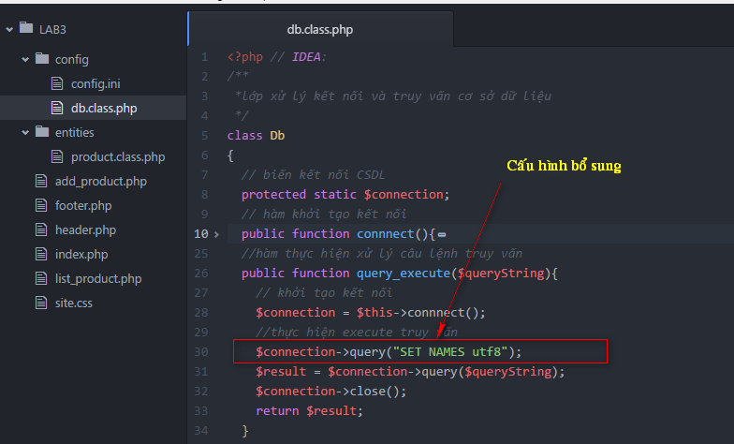

1. **Xử lý thao tác lấy dữ liệu cho tùy chọn <<Loại Sản Phẩm>> và xử lý upload hình ảnh sản phẩm lên server**

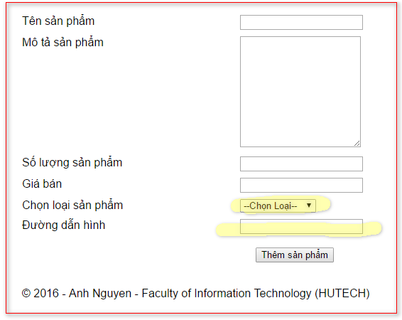

* Nhấn chuột phải vào thư mục **entities**, tương tự tạo tập tin đặt tên **category.class.php** với nội dung

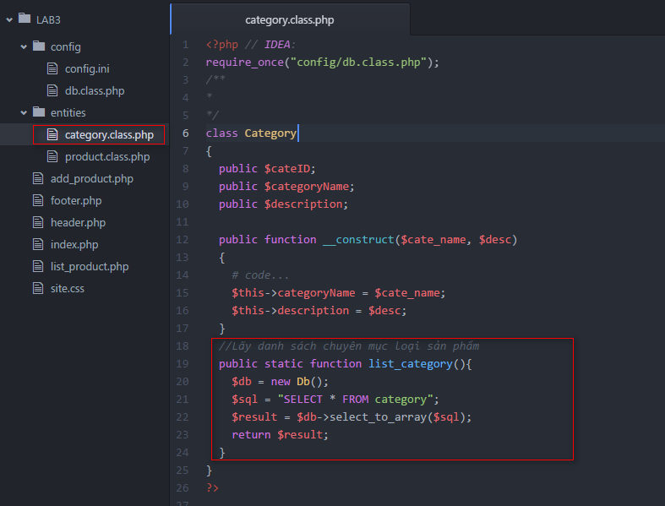

* Mở tập tin add_product và thêm lệnh xử lý để lấy chuyên mục loại sản phẩm (category) từ CSDL MySQL

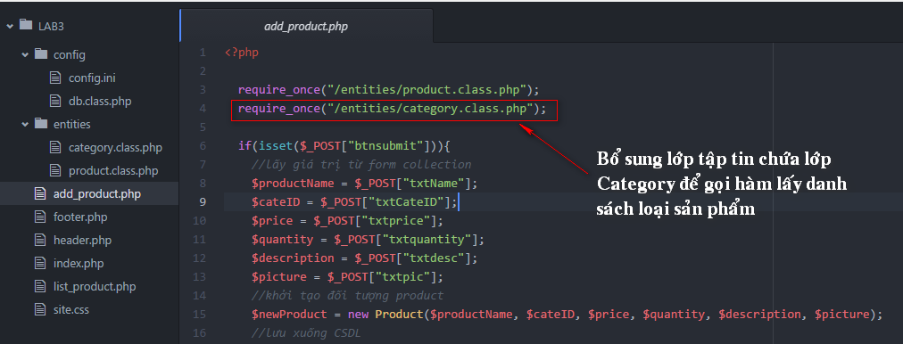

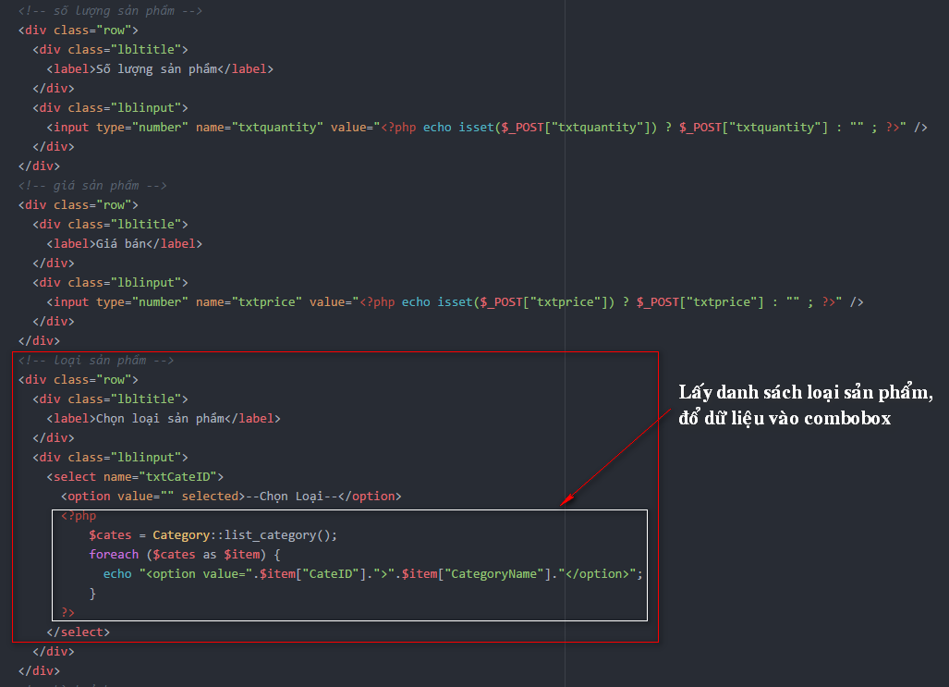

* Chạy trang <http://localhost/lab3/add_product.php> để xem kết quả

**Xử lý upload hình ảnh lên server**

* **Mở tập tin add_product.php điều chỉnh thành phần upload hình ảnh sản phẩm**

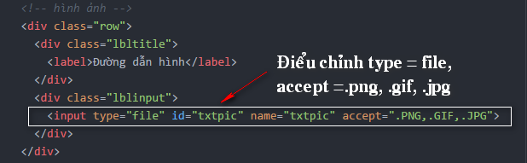

* **Thêm thuộc tính enctype=”multipart/form-data” vào thẻ FORM để cho phép tải file hình lên server**
  + **<form method = “post” enctype=”multipart/form-data”> …… </form>**
* **Tạo thư mục uploads nằm tại thư mục gốc Lab3, và tiếp tục điều chỉnh tập tin add_product.php như hình**

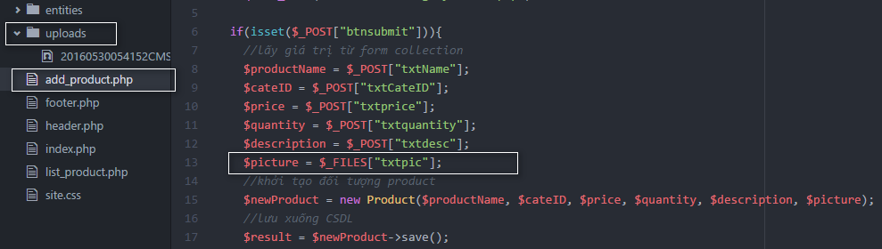

* **Mở tập tin product.class.php và điều chỉnh nội dung như hình để xử lý upload hình ảnh sản phẩm lên server vào thư mục uploads (Chỉnh sửa hàm lưu sản phẩm)**

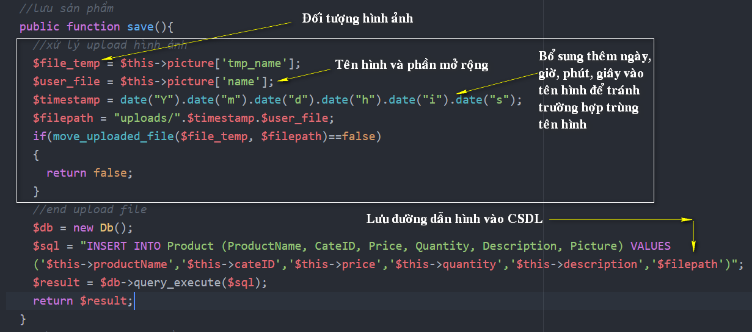

* **Chạy trang thêm sản phẩm (**[**http://localhost/lab3/add_product.php**](http://localhost/lab3/add_product.php)**) để kiểm tra kết quả**

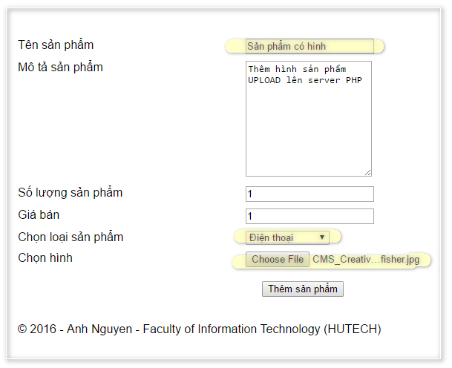

1. **Xây dựng layout giao diện cột cho trang hiển thị danh sách sản phẩm sử dụng framework tổng hợp html, css, javascript - Bootstrap để xây dựng Responsive Web Design (RWD)**

* **Download gói framework từ địa chỉ:** [**http://getbootstrap.com/getting-started/#download**](http://getbootstrap.com/getting-started/#download)

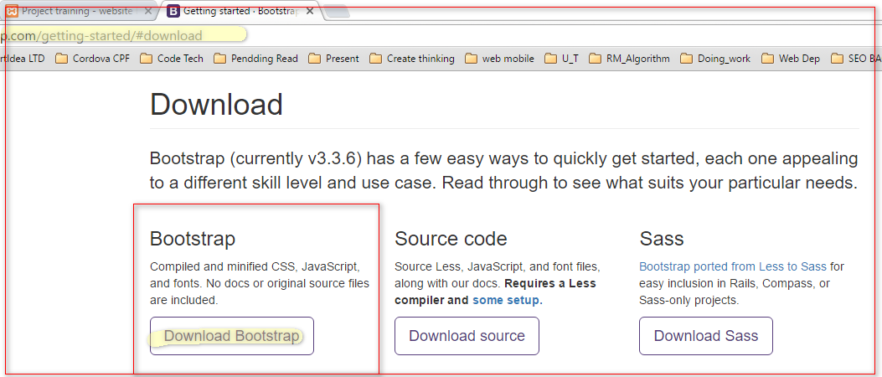

* **Tạo thư mục đặt bên là bootstrap ngay tại thư mục gốc Lab3 và giải nén toàn bộ thư mục css, fonts, js trong gói download vào thư mục này**

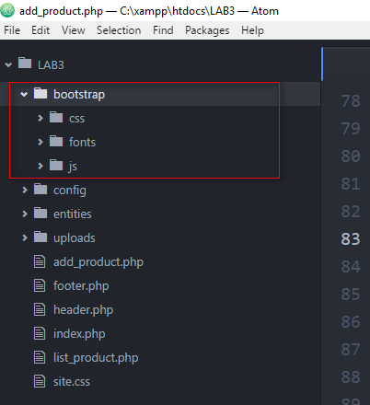

* **Mở tập tin header.php để thêm thư viện bootstrap vào ứng dụng web**

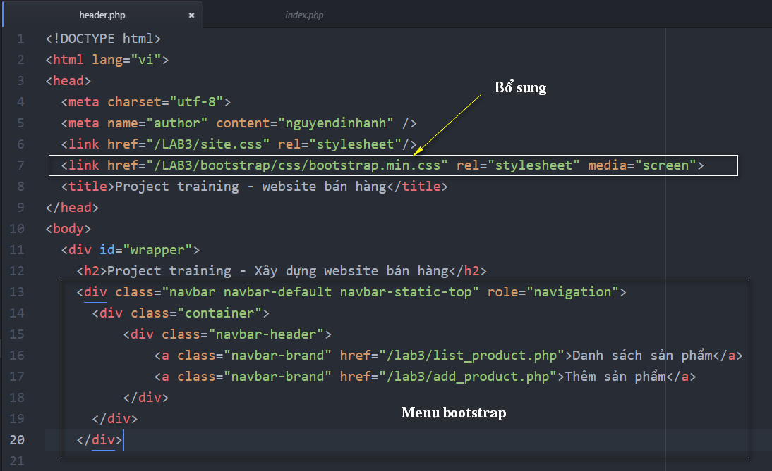

* **Mở tập tin footer.php để bổ sung thư viện javascript của bootstrap**

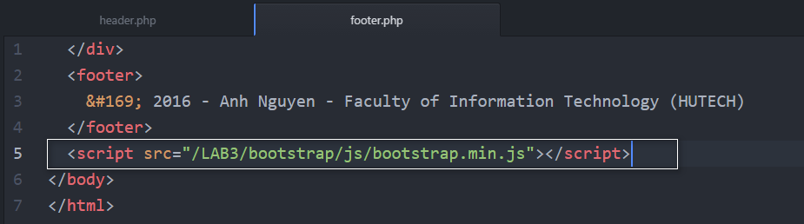

* **Mở trang list_product.php, xây dựng layout cho trang hiển thị sản phẩm như nội dung dưới hình**

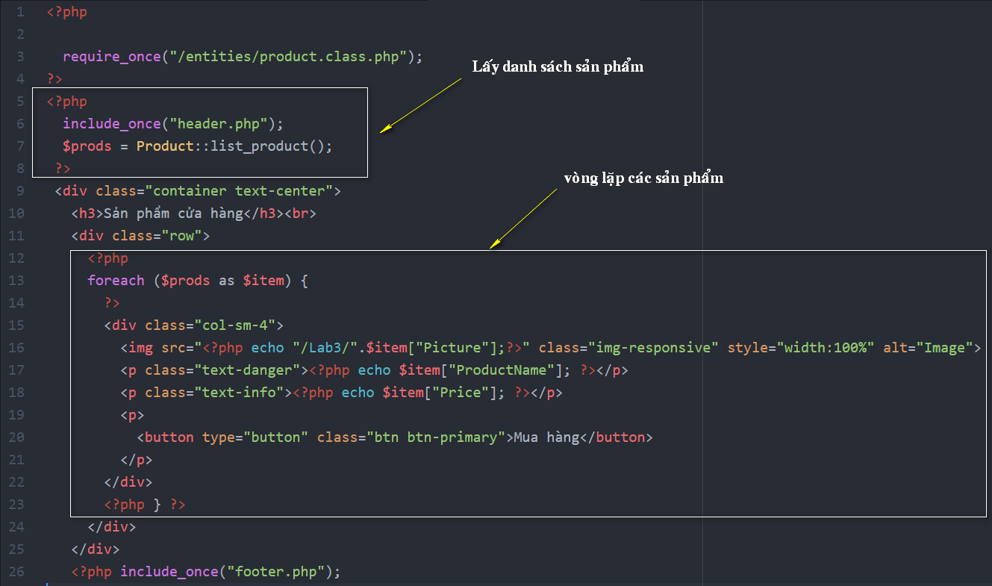

* **Chạy trang list_product.php để xem kết quả**

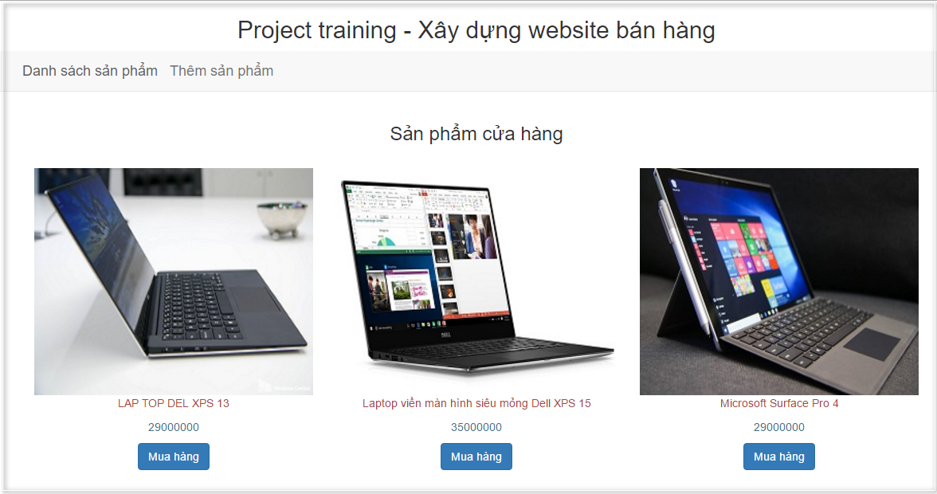

* **Sinh viên được yêu cầu tự nghiên cứu thêm về bootstrap để có thể thiết kế trang thêm sản phẩm**